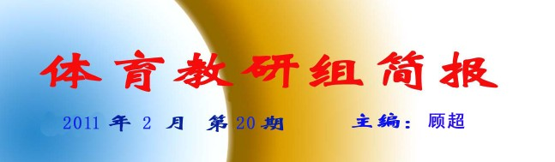
2010——2011学年度第二学期体育组主动发展计划
一、学期工作总体目标
1. 教师发展目标
参加常州市青年教师基本功“大练兵”竞赛获奖，提升影响力。
2. 课程建设和教学质量
进一步深化课程改革，提高课堂教学质量；参加高中模块教学示范课展示活动，争创佳绩，并形成一定影响。
3. 常规工作
深化推进阳光体育，优化各项常规活动的运行机制，提高活动成果的显现性，形成学校大课间活动特色和品牌；多方促进学生体质健康水平提升，学生体质健康测试数据维持高位。
4. 竞赛活动
优势项目（健美操、女排、田径）维持省内、市内领先地位；男子篮球项目在原有基础上有所突破；拓宽尖子运动员输送途径，争取入学一流高校名额人数有所增加。
5. 教科研活动
课题引领，做出实效，做出影响；市级以上论文竞赛成绩有新突破。
二、主要策略和措施
1. 扎实校本教研，提高教研组、备课组的活动成效；
2. 增加听评课次数，围绕有效、优质课堂教学展开研讨，不断提升课堂效率；
3. 参加参加常州市高中青年教师基本功“大练兵”竞赛，提升教师综合能力和团队竞争力；
4. 以阳光体育运动校本化实施为抓手，以大课间俱乐部活动和体育技能明星赛为载体，优化活动组织过程，扩大活动影响力；
5. 进一步优化教练员队伍，严格执行教练员负责制；训练过程增加科研成分，提高工作效率；
6. 以校本教研为依托，积极参加各类教研和培训活动，提高理论水平和实践能力；
7. 以课题为引领，在课题研究过程中提升自身科研水平；
8. 积极参加各类论文竞赛，通过比赛检验自身实力。

三、本学期工作安排
（一）3月份
1. 参加常州市高中体育教师基本功“大练兵”（2月25日报名截止）
2. 筹备全市高中模块教学示范课
3. 参加全市体育大课间活动优秀学校评比（光盘上报）
（二）4月份
1. 组织、参加高三学生体质调研工作
2. 开展校春季体育技能明星赛和校春季运动会
3. 体育特长生招生工作
4. 高三体育特长生专项考试送考工作
（三）5月份
1. 参加市26届学校体育论文会（送报论文）
（四）6月份
1. 学期结束工作
2. 子课题结题工作

体育组开展第一次备课组活动
2月23日上午，体育组全体教师在体育组办公室开展第一次备课组全体任课教师活动。体育教研组长曹波老师主持，陶主任出席会议，会议围绕近期体育教学工作的布置和本学期学校体育群体、竞训、科研、教学以及体育常规工作展开。
会议主要内容如下：
1. 本学年参加市比赛的运动员注册问题，2月20日—30日网上报名，4月20日前照片采集，体育组相关负责教练做好前期准备工作；
- 本学期体育工作的抓手：阳光体育运动为抓手，建设体育特色；
- 本学期4月21—23日，教育局将对高三年级进行体质健康标准的抽查；
内容：1000米/800米、实心球/仰卧起坐、立定跳远
- 备好前三节课，克服假期综合症效应；
- 三月中旬启动阳光体育运动春节技能明星赛，并筹备4月底进行的校春季运动会；

团结协作、刻苦训练——记高中体育教师大练兵赛前训练
常州市高中体育教师基本功大练兵比赛将在本月19日在同济中学进行，我校有四位青年教师报名参加本次比赛，分别是朱振华、顾超、陈旭、王娇。
为了准备本次基本功比赛，全组都是参与者，青年教师认真准备、积极操练；曹波、潘旭坤两位师傅是悉心指导，严加督促。全组群策群力，由于体育教学基本功涉及的面非常之广，包括教案评比、论文评比、评课、口令和徒手操创编、专项技能、上课等六大项，其中专项技能又包括田径、体操、武术、篮球、排球、足球六小项，小项里面还有小项，总共加起来要有十几项之多，所以训练起来有相当大的难度，但在两位师傅的鼓励与指点下，大家的练习井然有序，每天上午一小练，下午一大练。
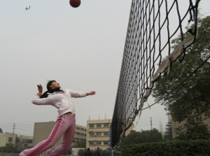
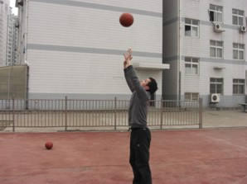
我们有理由相信，经过刻苦训练，团结协作，今年体育教师大练兵比赛我校青年教师肯定大放光彩。

